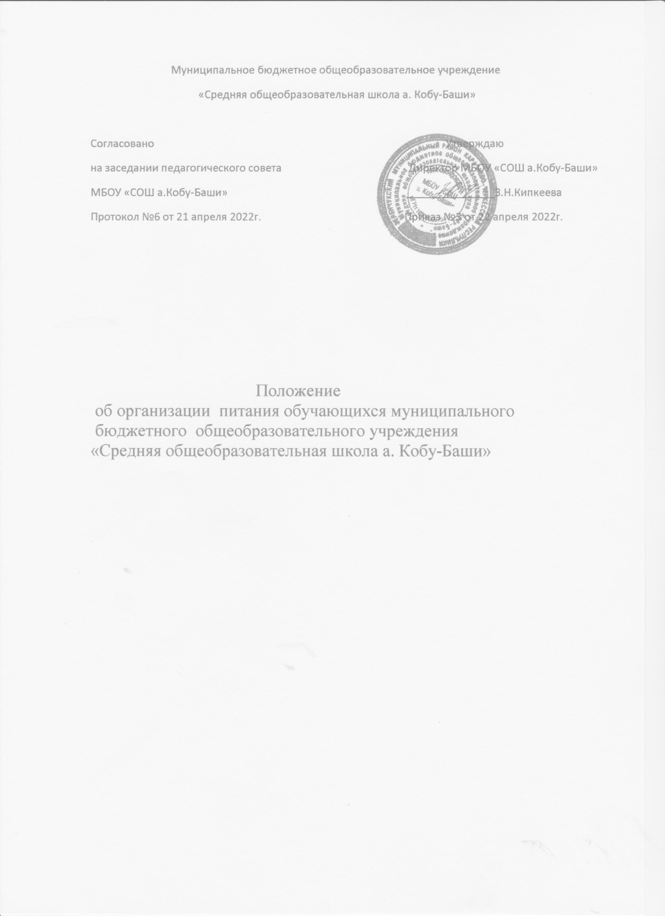

1. Общие положения

1.1. Настоящее Положение об организации питания обучающихся
муниципального бюджетного общеобразовательного учреждения «Средней
общеобразовательной школы а. Кобу-Баши» (далее – Положение)
разработано в соответствии со статьями 37, 41, пунктом 7 статьи 79 Федерального закона от 29.12.2012 № 273-ФЗ «Об образовании в Российской Федерации», Федеральным законом от 30.03.1999 № 52-ФЗ «О санитарно-эпидемиологическом благополучии населения», СанПиН 2.4.5.2409-08 «Санитарно-эпидемиологические требования к организации питания обучающихся в общеобразовательных учреждениях, учреждениях начального и среднего профессионального образования», утвержденными постановлением главного санитарного врача от 23.07.2008 № 45.

1.2. Положение устанавливает порядок организации питания обучающихся
школы, определяет условия, общие организационные принципы, правила и
требования к организации питания.

1.3. Действие настоящего Положения распространяется на 1-4 классы.

2 Организационные принципы

2.1. Способ организации питания

2.1.1. Школа самостоятельно предоставляет питание обучающимся на базе
школьной столовой МБОУ «СОШ ст. Сторожевая » имени М.И. Бруснёва, путём привоза готовой продукции в школу МБОУ «СОШ а. Кобу-Баши». Обслуживание обучающихся осуществляется работниками, имеющими соответствующую квалификацию, прошедшими предварительный (при поступлении на работу) и периодический медицинские осмотры в установленном порядке, имеющими личную медицинскую книжку установленного образца.
Порядок обеспечения питанием обучающихся организуют назначенные
приказом директора школы ответственные из числа заместителей, педагогов и обслуживающего персонала школы.

2.1.2. По вопросам организации питания школа взаимодействует с
родителями обучающихся, с управлением образования Зеленчукского муниципального района, территориальным органом Роспотребнадзора.

2.1.3. Питание обучающихся организуется в соответствии с требованиями
санитарных правил и норм устройства, содержания и организации учебно-
воспитательного процесса утверждаемых в установленном порядке.

2.2. Режим организации питания

2.2.1. Режим питания устанавливается приказом директора школы в
соответствии с санитарно-гигиеническими требованиями к организации питания.

2.2.2. Горячее питание предоставляется в учебные дни пять дней в неделю
– с понедельника по пятницу включительно.

2.2.3. В случае проведения мероприятий, связанных с выходом или выездом
обучающихся из здания школы, режим предоставления питания переводится на специальный график.

2.3. Условия организации питания

2.3.1. Для создания условий организации питания в школе в соответствии с
требованиями СанПиН 2.4.5.2409-08 и СП 2.3.6.1079-01 предусматриваются
помещения для приема пищи. Помещения оснащаются оборудованием, инвентарем, посудой, проточной водой и мебелью.

2.3.2. Привоз питания осуществляется путём заключения двухстороннего договора, в специальных термосах.

2.4. Меры по улучшению организации питания
2.4.1. В целях совершенствования организации питания обучающихся
администрация школы совместно с классными руководителями:
– организует постоянную информационно-просветительскую работу по
повышению уровня культуры питания школьников в рамках учебной деятельности внеучебных мероприятий;
–оформляет информационные стенды, посвященные вопросам
формирования культуры питания;
– проводит с родителями беседы, лектории и другие мероприятия,
посвященные вопросам роли питания в формировании здоровья человека,
обеспечения ежедневного сбалансированного питания, развития культуры питания и пропаганды здорового образа жизни, правильного питания в домашних условиях;
–содействует созданию системы общественного информирования и
общественной экспертизы организации школьного питания с учетом широкого использования потенциала управляющего и родительского совета;

3 Порядок предоставления питания обучающимся
3.1. Предоставление горячего питания
3.1.1. Всем обучающимся 1-4 классы предоставляется питание –обед.
3.1.2. Прием пищи осуществляется на переменах в соответствии с графиком,
утвержденным директором школы.
3.1.3. Отпуск блюд осуществляется по заявкам ответственного лица. Заявка
на количество питающихся предоставляется классными руководителями.
3.1.4. График предоставления питания устанавливает директор школы
самостоятельно с учетом возрастных особенностей обучающихся, числа
посадочных мест в обеденном зале и продолжительности учебных занятий.
3.1.5. Примерное 10-дневное меню разрабатывает ответственный за питание
при взаимодействии с работниками пищеблока и с руководителем Управления Роспотребнадзора по КЧР. Директор согласовывает меню.
Замена блюд в меню производится в исключительных случаях на основе норм взаимозаменяемости продуктов по согласованию с директором школы. При наличии медицинских показаний для детей формируется рацион диетического питания.
3.1.6. Ежедневно меню вывешивается в обеденном зале. В меню
указываются стоимость, названия кулинарных изделий, сведения об объемах блюд.
3.2. Предоставление питьевой воды
3.3.1. В школе предусматривается централизованное обеспечение
обучающихся питьевой водой, отвечающей гигиеническим требованиям, предъявляемым к качеству воды питьевого водоснабжения.
3.3.2. Свободный доступ к питьевой воде обеспечивается в течение всего
времени пребывания детей в школе.

4 Обязанности участников процесса организации питания
4.1. Директор школы:
– ежегодно в начале учебного года издает приказ о предоставлении горячего
питания обучающимся;
– несет ответственность за организацию горячего питания обучающихся в
соответствии с федеральными, региональными и муниципальными нормативными
актами, федеральными санитарными правилами и нормами, уставом школы и
настоящим Положением;
– обеспечивает принятие локальных актов, предусмотренных настоящим
Положением;
– назначает из числа работников школы ответственных за организацию
питания и закрепляет их обязанности в должностных инструкциях;
– обеспечивает рассмотрение вопросов организации горячего питания
обучающихся на родительских собраниях, а также педагогических советах.
4.2. Ответственный за питание:
– формирует сводный список обучающихся для предоставления горячего
питания;
– обеспечивает учет фактической посещаемости обучающихся столовой,
охват всех детей горячим питанием, контролирует ежедневный порядок учета
количества фактически полученных обучающимися обедов по классам;
– формирует список и ведет учет детей из малоимущих семей и детей,
находящихся в иной трудной жизненной ситуации;
– координирует работу в школе по формированию культуры питания;
– осуществляет мониторинг удовлетворенности качеством питания;
– вносит предложения по улучшению организации горячего питания.
4.3. Заместитель директора по административно-хозяйственной части:
– обеспечивает своевременную организацию ремонта технологического,
механического и холодильного оборудования;
– снабжает столовую достаточным количеством посуды, специальной
одежды, санитарно-гигиеническими средствами, уборочным инвентарем.
4.4. Классные руководители:
– ежедневно представляют в столовую школы заявку для организации
горячего питания на количество обучающихся на следующий учебный день;
– ежедневно не позднее чем за 1 час до предоставления обеда уточняют
представленную накануне заявку;
– ведут ежедневный табель учета полученных обучающимися обедов;
–один раз в месяц предоставляют ответственному за организацию горячего
питания в школе данные о количестве фактически полученных обучающимися
обедов;
– осуществляют в части своей компетенции мониторинг организации
горячего питания;
4.5. Родители (законные представители) обучающихся:
– представляют подтверждающие документы в случае, если ребенок
относится к льготной категории детей;
– сообщают классному руководителю о болезни ребенка или его временном
отсутствии в школе для снятия его с питания на период его фактического
отсутствия, а также предупреждают медицинского работника, классного
руководителя об имеющихся у ребенка аллергических реакциях на продукты
питания;
– ведут разъяснительную работу со своими детьми по привитию им навыков
здорового образа жизни и правильного питания;
– вносят предложения по улучшению организации горячего питания в
школе;
– вправе знакомиться с примерным и ежедневным меню.

5 Контроль за организацией питания
5.1. Текущий контроль за организацией питания осуществляют
ответственные работники школы на основании программы производственного контроля, утвержденной директором школы.
5.2. Проверку качества готовой кулинарной продукции осуществляет
бракеражная комиссия, деятельность которой регулируется Положением о
бракеражной комиссии. Состав комиссии утверждается приказом директора школы.
5.3. Контроль за качеством пищевых продуктов и продовольственного сырья
осуществляет медицинский работник в соответствии с требованиями санитарных правил и федерального законодательства.
5.4 На официальном сайте школы в разделе «Питание» размещать актуальную информацию об организации питания в школе и ежедневное меню в доступной для всех участников образовательных отношений в удобном для ознакомления формате.

6 Ответственность
6.1. Все работники школы, отвечающие за организацию питания, несут
ответственность за вред, причиненный здоровью детей, связанный с
неисполнением или ненадлежащим исполнением должностных обязанностей.
6.2. Родители (законные представители) несут предусмотренную
действующим законодательством ответственность за не уведомление школы о наступлении обстоятельств, лишающих их права на получение льготного питания для ребенка.
6.3. Лица, виновные в нарушении требований организации питания,
привлекаются к дисциплинарной и материальной ответственности, а в
случаях, установленных законодательством Российской Федерации, – к
гражданско-правовой, административной и уголовной ответственности в порядке, установленном федеральными законами.

